

Prot. (vedi segnatura) Gatteo, 30/09/2021

Al Dirigente Scolastico
Prof.ssa Imelda Lambertini

Oggetto: Proposta del Direttore dei Servizi Generali Amministrativi in merito al Piano di Lavoro
Personale A.T.A. per l’anno scolastico 2022/23.

Il sottoscritto D.S.G.A. Dott. Angelo Funicello formula la presente proposta ai sensi dell’art. 53, comma 1 del CCNL 2006/2009, quale atto soggetto ad adozione da parte del Dirigente Scolastico, previa verifica della sua congruenza con il Piano Triennale dell’Offerta Formativa e con il Piano Annuale dell’Offerta Formativa e previo espletamento della procedura di contrattazione con le R.S.U. di Istituto.
A titolo di premessa, si puntualizza che quanto proposto conferma i principi e l’organizzazione propria del Contratto Collettivo Integrativo di Istituto sottoscritto con le R.S.U.
Dovendo riservare prioritaria attenzione alle urgenti incombenze correlate all’avvio del nuovo anno scolastico, il sottoscritto auspica possa essere accettata la seguente schematica formulazione delle proprie proposte in forma di quadro di sintesi per le principali questioni a tappeto.

UFFICI / ASSISTENTI AMMINISTRATIVI
n. 4 unità a Tempo Indeterminato (di cui un part time a 24 h sett.li);
n. 1 unità a Tempo Determinato a 24 ore settimanali.

- Orario di servizio
L ’apertura degli uffici di segreteria all’utenza è stabilita nelle seguenti fasce orarie: tutti i giorni dalle ore
7,30 – 9.00 e 12,00 – 13,30. L’orario è normalmente espletato in servizio antimeridiano di sei ore dalle 07.30 alle 13.30 per sei giorni. La copertura del servizio è garantita utilizzando tutti gli strumenti previsti dal CCNL (orario ordinario, flessibile, turnazioni), accogliendo, se possibile, le singole richieste di flessibilità oraria presentate dai dipendenti in forma di diversa articolazione giornaliera.

Apertura al pubblico. Potrebbe essere opportuno stabilire un orario di apertura all’utenza (pubblico e docenti) limitato: dalle ore 07.30 alle ore 9.00 e dalle 12.00 alle 13.30.
Orario di lavoro degli Assistenti Amministrativi. Articolato per 5 Assistenti Amministrativi nelle seguenti modalità che assicurano il servizio per 6 giorni la settimana dal lunedì al sabato dalle ore 7.30 alle ore 13.30.
Rientri pomeridiani. Lo svolgimento del servizio pomeridiano può essere svolto di concerto con il DSGA.

Straordinario
Qualora si superino 10 minuti riguardo all’orario d’obbligo giornaliero per completare pratiche urgenti il personale amministrativo si considererà autorizzato solo dopo il visto del DSGA. Il personale dovrà effettuare riposo compensativo a recupero dello straordinario svolto (riscontrato mensilmente dal D.S.G.A. con le registrazioni del marcatempo) tenendo presente che le ore eccedenti svolte fino a giugno dovranno essere recuperate in occasione a lezioni ferme. Per l’organizzazione delle ferie, gli Assistenti Amministrativi, dovranno tener presente che dal termine delle attività didattiche (compreso il termine della conferma delle iscrizioni e degli esami) si richiede la presenza in ufficio di n. 2 unità (una per ogni ufficio). Nel caso in cui più dipendenti richiedano ferie nello stesso periodo, per garantire tale presenza sarà cura del D.S. trovare una soluzione. Le ferie devono essere fruite preferibilmente durante i periodi di sospensione dell'attività didattica e comunque entro il termine dell'anno scolastico (31 agosto). Durante il turno di lavoro non è concesso allontanarsi dall’edificio scolastico, se non per servizio di mansioni esterne ed in seguito ad autorizzazione scritta del D.S.G.A.. Qualora il personale debba allontanarsi dal posto di lavoro per esigenze personali, dovrà darne comunicazione al D.S.G.A. e provvedere alla timbratura a marcatempo in uscita e al rientro.

b) Mansionari
La divisione dei mansionari per uffici con affidamento delle relative pratiche a n. 2 unità, ciascuna, in grado di svolgere il compito della collega in caso di sua assenza.

AREA ALUNNI

N. 2 Unità: Luceri - Angelini
- Anagrafe alunni: iscrizioni, trasferimenti, conferme, ritiri, rilascio certificazioni, rapporti con i genitori, fascicoli alunni, foglio notizie;
- Anagrafe regionale degli studenti (si invia tre volte l’anno);
- Censimento Ministeriale degli alunni (si invia due volte l’anno);
- Invalsi (si invia una volta l’anno);
- Somministrazione farmaci;
- Registro elettronico;
- Valigie di passaggio infanzia-primaria-secondaria di I° grado;
- Orientamento scolastico alunni classi terze;
- Predisposizione materiale per scrutini (schede valutazione, registro generale alunni);
- Esami di licenza media;
- Rapporti con AUSL del territorio;
- Organici Docenti – Alunni H – ATA;
- Libri di testo: adozione e pratiche di rimborso;
- Predisposizione stampati di ogni genere per alunni;
- Elezioni scolastiche per rinnovo organi collegiali di durata annuale;
- Teatro ragazzi, uscite didattiche;
- Giochi sportivi studenteschi;
- Patentino ciclomotori;
- Infortuni alunni e personale docente e ATA;
- Appuntamenti con il Dirigente Scolastico.

N. 1 Unità: Magnani
- Protocollo, controllo posta elettronica, tenuta del registro protocollo, diffusione copie ai plessi – archivio;
- Pratiche interne e rapporti con esterni per Concessioni locali;
- Segnalazione Ente Locale interventi di varia natura che riguardino la scuola sia via mail che telefonica;
- Privacy - L.193/2003. Trattamento dei dati personali;
- Corsi di aggiornamento;
- Circolari;
- Sicurezza - D.L. 81 del 2008;
• Preventivi acquisti, Ordini;
- Inventario, Facile consumo;
- Collaborazione con il D.S.G.A. per Consiglio d’Istituto, Progetti, ecc..;
- Visite guidate in collaborazione coi capogruppo e il DSGA;

AREA PERSONALE-RETRIBUZIONI

N. 1 Unità: Fabbri
AREA PERSONALE
- Stato giuridico personale docente ed ata non di ruolo: contratti, pratiche per la Ragioneria Prov.le dello Stato di Forlì; inserimento a SISSI e a SIDI di tutto il personale;
- Assenze di tutto il personale: predisposizione visita fiscale, comunicazione decurtazione su assenze-net, ecc..;
- Scioperi e assemblee sindacali (sondaggio, organizzazione lezioni, comunicazione adesione e trattenuta);
- Gestione presenze orario personale ATA;
- Gestione organizzativa personale ATA in collaborazione con il DSGA;
- Sostituzione personale ATA assente: predisposizione di tutta la turnazione dei collaboratori scolastici.

N. 1 Unità: Giovannetti
AREA PERSONALE:
- Graduatorie supplenti; chiamata supplenti, comunicazioni assunzioni/cessazioni al centro per l’impiego; - diritto allo studio;
- Stato giuridico del personale di ruolo: pratiche per i neo-immessi in ruolo nomine tutor, anno di formazione, nomine comitato valutazione, conferme in ruolo, dichiarazione servizi, domande di riscatto per la buonuscita/TFR e relativa predisposizione del modello per Inpdap; domande di ricongiunzione, di valutazione/riscatto maternità; ricostruzioni di carriera (provvisorie e definitive); trasferimenti - pratiche per la cessazione dal servizio;
AREA RETRIBUZIONI:
- Certificazione Unica, 770, IRAP; modelli TFR 1 e 2 e per DIS.Inps; [eventuale copertura ore residue su spezzoni vacanti]; calcolo ferie ai supplenti pagati fino al 30 giugno; Assegno Nucleo Familiare; Detrazioni Fiscali; Piccolo Prestito, Mutui;
- Anagrafe delle prestazioni - pratiche per gli estranei all’amministrazione (comunicazione compenso);
- Attuazione progetti P.O.N. in ausilio con i soggetti interessati.

COLLABORATORI SCOLASTICI
Per l’assegnazione e i compiti si fa rimando all’allegato prospetto.
Si fa presente il cronoprogramma pulizie all’interno dell’Istituto I. C. GATTEO per la pulizia delle sezioni, delle aule e la sorveglianza, vengono effettuati a rotazione e in collaborazione dai collaboratori scolastici in servizio nei turni programmati.
La pulizia e sanificazione dovrà essere effettuata nel seguente modo:
Descrizione | Cadenza Pulizia e igienizzazione | Quando
ambienti di lavoro e le aule | Giornaliera | A fine giornata
palestre e gli spogliatoi | Giornaliera | A fine giornata
aree comuni | Giornaliera | A fine giornata
aree ristoro | Giornaliera | A fine giornata
mensa | Giornaliera | A fine giornata
servizi igienici (anche con immissione di liquidi a potere virucida negli scarichi fognari delle toilette) | Due volte al giorno | A fine giornata e dopo la ricreazione
attrezzature e postazioni di lavoro o laboratorio ad uso promiscuo | Giornaliera | A fine giornata
materiale didattico e ludico | Giornaliera | A fine giornata
le superfici comuni ad alta frequenza di contatto (es. pulsantiere, passamano, rubinetti, maniglie, gettoniere dei distributori automatici, cassette pronto soccorso, ecc.). | Due volte al giorno | A fine giornata e dopo la ricreazione
superfici e gli oggetti (inclusi giocattoli, attrezzi da palestra e laboratorio, utensili vari...) destinati all'uso degli alunni | Più volte al giorno | Dopo ogni uso

Si rammenta anche che, pur essendo venute meno o attenuate le misure anti Covid 19, si prega di tendere verso un azione che sia rispettosa di quanto appresso descritto:
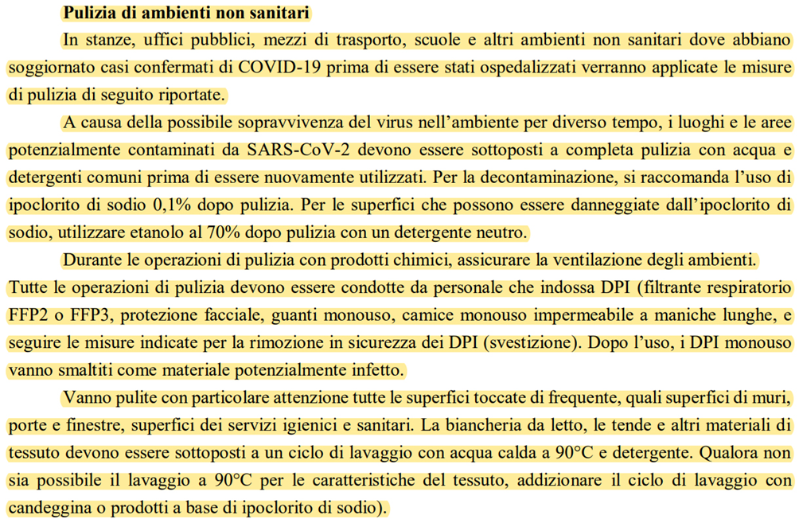

Il Direttore S.G.A
Dott. Angelo Funicello

